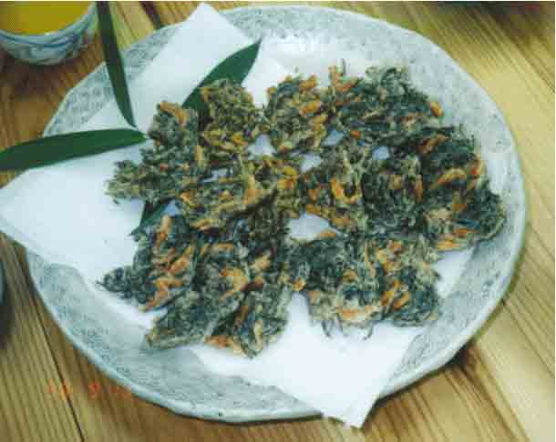
ひじきのかきあげ
材 料 （４人分）
- 芽ひじき（乾燥） １０ｇ
- 干しえび １０ｇ
- 小麦粉 ５０ｇ
- 水 １００ｃｃ
- お酒 大さじ１
- 油 適宜

作り方
１． ひじきは下ごしらえする。
２． 水１００ccに、ふるった小麦粉と酒大さじ１を入れ混ぜる。
３． ２に１のひじきと干しエビを入れ混ぜる。
４． 油を１８０度くらいに熱し、３を適量しゃもじに取り油の中に
すべりこませるように入れ、かりっと揚げる。

